Dragones chinos

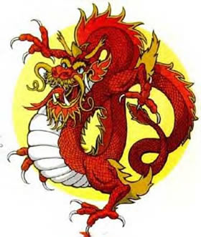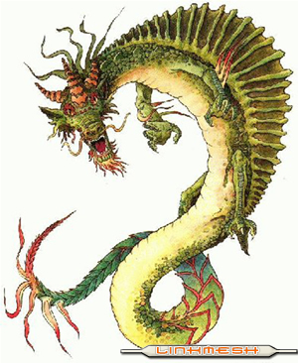

Cuenta una tradición que un joven chino se fue a una región lejana donde gastó su tiempo y su dinero aprendiendo el arte de matar dragones. Pero que, al volver a su tierra, se encontró con que allí no había dragones y vio que había aprendido algo que no le servía de nada.

Pero, como era un joven con mucha imaginación y audacia, no se acobardó sino que se dijo : “Tengo que sacar provecho de lo que sé y vivir de ello. Como no hay dragones, y lo único que se hacer es matar dragones, inventaré los dragos y enseñaré a otros a matarlos”.
Hizo correr la voz de que había muchos dragones escondidos y que no sería difícil que vinieran otros muchos más y que en cualquier momento comenzaría una verdadera invasión e dragones”.

Pronto tuvo su escuela de “luchadores contra los dragones” y muchos aprendices que apagaban bien sus clases y practicaban la paciencia china de esperar que cualquier día llegaran y la lucha comenzara.”
Más de uno de los que había aprendido aquel arte de matar dragones, al ver que el tiempo pasaba, puso también escuela, con igual éxito que la primera y con muchos jóvenes más que se entrenaban para la lucha.

El que caso es que, al cabo de algún tiempo, todos hablaban del peligro de los dragones y eran numerosos los expertos en el arte de matarlos en cuanto aparecieran. Para no ser menos que otros países desarrollados, también las autoridades se sintieron sensibles al problema y salieron leyes muy justas que sólo permitía matar a un número determinado de ellos y exigían que quedaran suficiente para que la especie no se extinguiera.

No se sabe de cierto todo el proceso exterior, pero sí hay datos de que en el himno de la ciudad se hablaba de los dragones y muchos grupos folclóricos tenían en su emblema los temibles dragones chinos

Es interesante aprender de este hecho cómo muchas veces los enemigos los inventamos los grupos humanos o las personas, para sentirnos fuertes y vencedores

